Install Guide

**Installationsvoraussetzungen**

Betriebssystem: Windows 7 SP1 /Windows 8 / Windows 10

Arbeitsspeicher: 2 GB RAM; 4 GB RAM empfohlen (mindestens 2,5 GB bei Ausführung auf einem virtuellen Computer)

CPU: 1,8-GHz-Prozessor oder schneller; Dual-Core oder besser empfohlen

**Benötigte Software**

Notepad++ (Editor der verschidene Textstruckturen optimiert anzeigt)

<https://notepad-plus-plus.org/>

Visual Studio 2017 Community

<https://www.visualstudio.com/de/thank-you-downloading-visual-studio/?sku=Community&rel=15>

Bei der Installation von Visual Studio 2017 müssen nur die ersten beiden Komponenten installiert werden. (Entwicklung für die universelle Windows Plattform und .Net Desktopentwicklung)

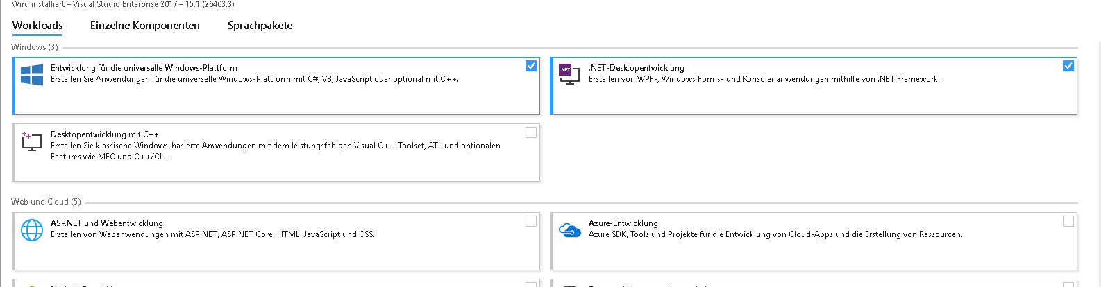

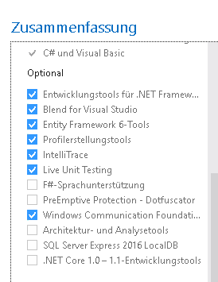Zusätzlich sollte an der Seite des InstallationsMenüs der Hacken bei Windows Communication Foundation gesetzt werden